Déploiement Melody

Procédure de déploiement d’une nouvelle version

Demain un Autre Jour

V1.0

# Sommaire

Sommaire 1

Avant le déploiement 1

1. Pré requis 1

2. Préparation de la mise en production 1

3. Préparation de la version d’archive sur l’Intranet correspondante à RB 2

Déploiement 2

4. Déployer les nouveaux packages sur le serveur de production 2

# Avant le déploiement

Lister l’ensemble des éléments qui doivent être faits avant le déploiement et s’assurer que l’ensemble des étapes ont été réalisées.

Dans notre exemple, nous passerons de la révision RA à la révision RB et de la version commerciale VA à VB

## Pré requis

* Définir la révision PHP et Windows qui sera mise en production
* Avoir documenté l’ensemble des nouvelles fonctionnalités

## Préparation de la mise en production

* Fusionner l’ensemble des scripts SQL correspondant au delta entre RA et RB (Outils à faire)
* Créer une branche de la version pour le PHP
* 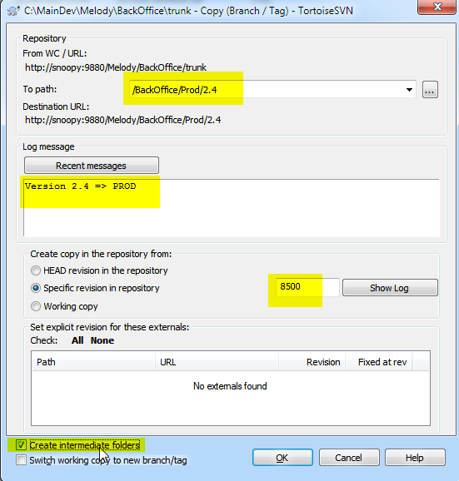
* Ajouter dans cette branche le fichier SQL fusionné
* Créer une branche de la version pour Windows (HF, MM, Compo)
* Compiler la version Windows et archiver les binaires de celle-ci dans un dossier

## Préparation de la version d’archive sur l’Intranet correspondante à RB

* Idefix :
  + Backup de la base SQL « MelodyVA »
  + Créer une base SQL « MelodyVB »
  + Remonter le backup de la base « MelodyVA » dans la base « MelodyVB »
  + Passer les scripts SQL sur la base « MelodyVB » (outils à faire)
* Rantamplan
  + Créer un nouveau « core » SOLR nommé « MelodyVB »
  + Copier la config de « MelodyVA » vers « MelodyVB »
  + Redémarrer Solr
* Droopy
  + Créer un nouveau site WEB sous /etc/apache2/sites-available
  + Modifier la configuration de logrotate /etc/logrotate.d/melody pour y inclure « MelodyVB »
  + Copier le contenu du site WEB /var/www/MelodyVA vers /var/www/MelodyVB
  + Faire un switch de « MelodyVB » vers la nouvelle branche
  + Modifier la configuration de /var/www/MelodyVB/api/core/init.php
  + Redémarrer Apache2
* Cubitus
  + Copier le contenu du MelodyManager de « MelodyVA » vers « MelodyVB »
  + Créer un nouveau site WEB sous IIS nommé « MelodyVB »
  + Mettre à jour les binaires et la config du MelodyManager

# Déploiement

## Déployer les nouveaux packages sur le serveur de production

* Mettre le site en maintenance
* Arrêter et mettre à jour la partie Windows
* Mettre à jour à la dernière révision de la version actuelle (surtout SQL)
* Effectuer un svn_switch sur le serveur Linux
* Récupérer le dernier schéma et paramètres de SOLR
* Mettre à jour SOLR
* Lancer le script SQL de modification de la base de données
* Effectuer une ré indexation de toutes les données
* Tester, remettre le site accessible